รายงานโครงการ

“ส่งเสริมและพัฒนาศักยภาพข้าราชการครูและบุคลากรทางการศึกษา ประจำปี งบประมาณ พ.ศ.2569”

กิจกรรมที่ 1 กิจกรรมพัฒนาผู้บริหารสถานศึกษาเพื่อยกระดับความก้าวหน้าในวิชาชีพสู่วิทยฐานะเชี่ยวชาญ
ตามหลักเกณฑ์ ว PA สังกัดสำนักงานเขตพื้นที่การศึกษามัธยมศึกษาสุพรรณบุรี
1. ระยะเวลาดำเนินการ
วันที่เริ่ม : วันที่ 26 พฤศจิกายน พ.ศ. 2568 ไตรมาสที่ : 1
2. วัตถุประสงค์
1. เพื่อให้ผู้อำนวยการสถานศึกษามีความรู้ ความเข้าใจในหลักเกณฑ์และวิธีการประเมินตำแหน่งและวิทยฐานะ ว.PA
2. เพื่อพัฒนาสมรรถนะของผู้อำนวยการสถานศึกษาในการบริหารจัดการสถานศึกษาให้เกิดผลสัมฤทธิ์ตามสมรรถนะและมาตรฐานตำแหน่ง
3. เพื่อสร้างเครือข่ายการเรียนรู้และแลกเปลี่ยนประสบการณ์การบริหารงานตามหลักเกณฑ์ ว.PA
3. การดำเนินงาน
1) จัดทำกิจกรรมเพื่อขออนุมัติงบประมาณและขออนุมัติดำเนินกิจกรรม
2) แต่งตั้งคณะกรรมการ/คณะทำงาน สำรวจข้อมูลผู้เข้ารับการพัฒนา
3) ประชุมคณะทำงานเพื่อรับฟังความคิดเห็นในการจัดทำหลักสูตรในการพัฒนา
4) ประสานงานกับหน่วยงานที่เกี่ยวข้องคือ ติดต่อสถานที่ในการพัฒนา ได้แก่ ห้องประชุมโรงเรียนกาญจนาภิเษกวิทยาลัย สุพรรณบุรี
5) จัดเตรียมเอกสารประกอบการพัฒนา
6) ดำเนินการพัฒนา เป็นเวลา 1 วัน ในวันที่ 26 พฤศจิกายน 2568 ณ ห้องประชุมแก้วกาญจนา โรงเรียน
กาญจนาภิเษกวิทยาลัย สุพรรณบุรี
7) สรุปและประเมินผลการดำเนินโครงการ
4. สถานที่ดำเนินการ
ณ ห้องประชุมแก้วกาญจนา โรงเรียนกาญจนาภิเษกวิทยาลัย สุพรรณบุรี

5. งบประมาณ งบประมาณที่ได้รับจัดสรร 27,500.- บาท
งบประมาณที่ใช้ไป 25,500.- บาท
งบประมาณคงเหลือ 2,000.- บาท
6. ผลการดำเนินงาน
เชิงปริมาณ
ผู้อำนวยการสถานศึกษาและรองผู้อำนวยการสถานศึกษา ที่มีวิทยฐานะชำนาญการพิเศษ จำนวน 70 คน
เข้าร่วมโครงการ และคณะทำงาน จำนวน 20 คน รวมทั้งหมด 90 คน
เชิงคุณภาพ
1. ผู้อำนวยการสถานศึกษาและรองผู้อำนวยการสถานศึกษามีความรู้ความเข้าใจในการดำเนินการหลักเกณฑ์และวิธีการเพื่อจัดทำรายงานผลการดำเนินการ ว.PA อย่างถูกต้อง
2. สามารถจัดทำข้อตกลงในการพัฒนางาน (PA) และรวบรวมหลักฐานเชิงประจักษ์ได้อย่างมีคุณภาพ
3. มีผลงานที่แสดงถึงสมรรถนะระดับเชี่ยวชาญ
7. ปัญหาอุปสรรค
-
8. ข้อเสนอแนะ
-การนำผลงานให้ท่านอาจารย์(วิทยากร) ได้มีการวิพากเป็นกรณีๆไปเพื่อต่อยอดการทำผลงาน
ควรมีการจัดอีกครั้ง
-เพิ่มเวลาในการอบรม
-ควรจัดอีกเป็นระยะๆ เช่น ภาคเรียน หรือ รายปี
9. ภาพถ่ายกิจกรรม
กิจกรรมพัฒนาผู้บริหารสถานศึกษาเพื่อยกระดับความก้าวหน้าในวิชาชีพสู่วิทยฐานะเชี่ยวชาญ
ตามหลักเกณฑ์ ว PA สังกัดสำนักงานเขตพื้นที่การศึกษามัธยมศึกษาสุพรรณบุรี
ณ ห้องประชุมแก้วแก้วกาญจนา โรงเรียนกาญจนาภิเษกวิทยาลัย สุพรรณบุรี
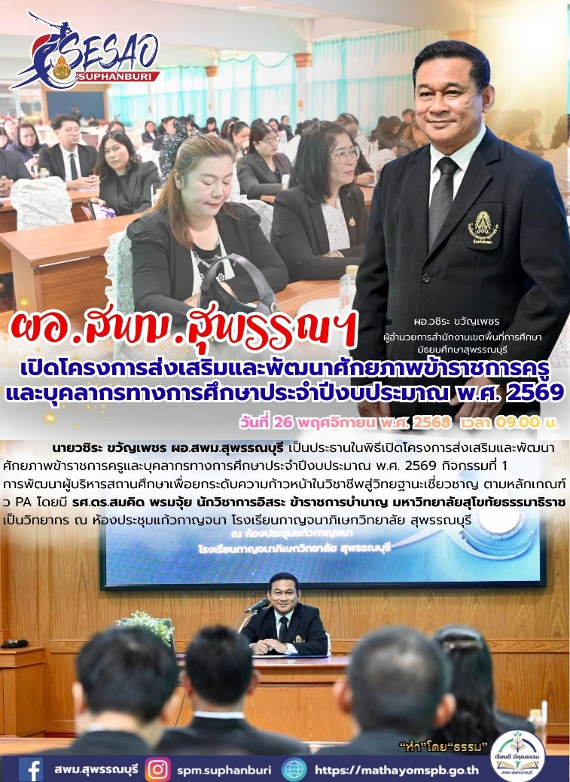
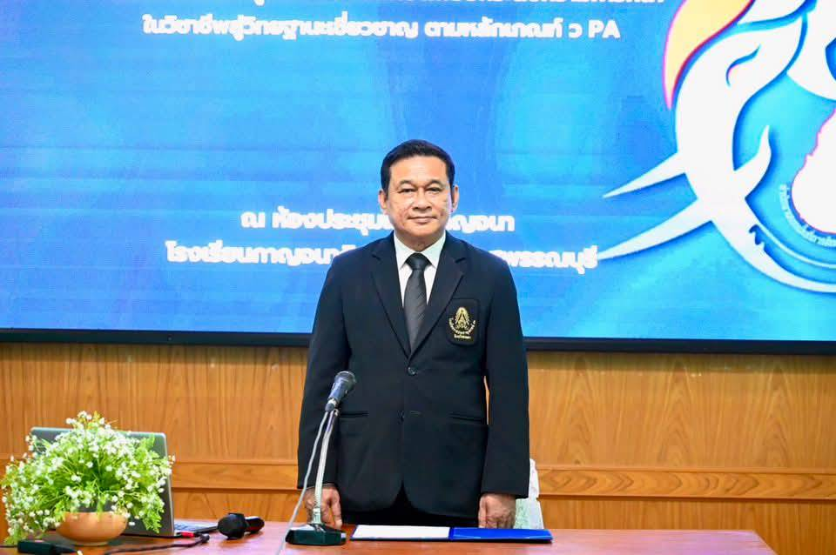 | 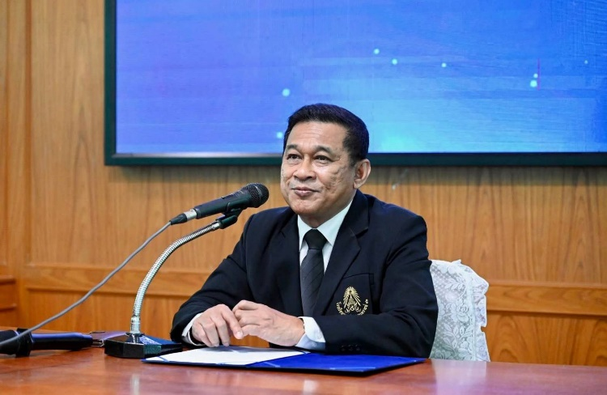
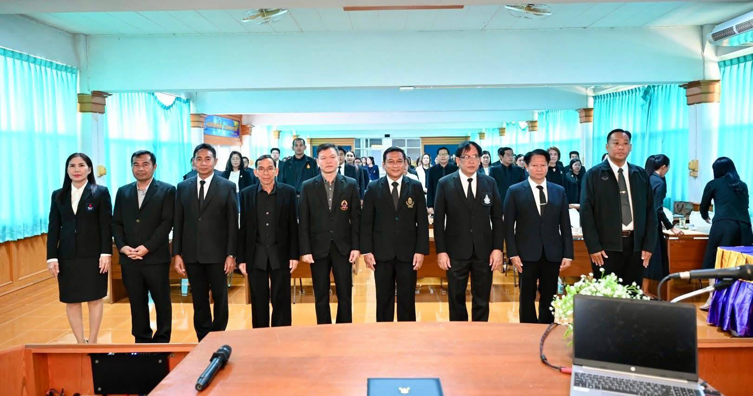 | 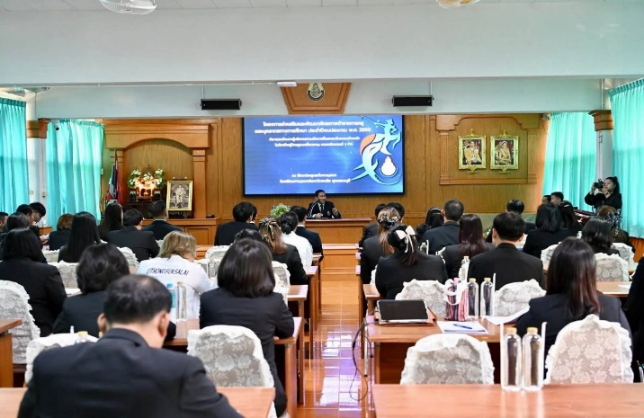
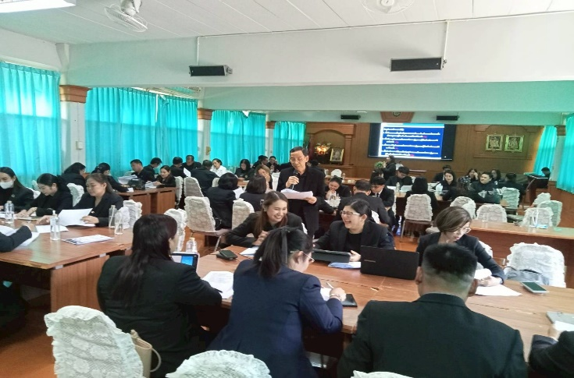 | 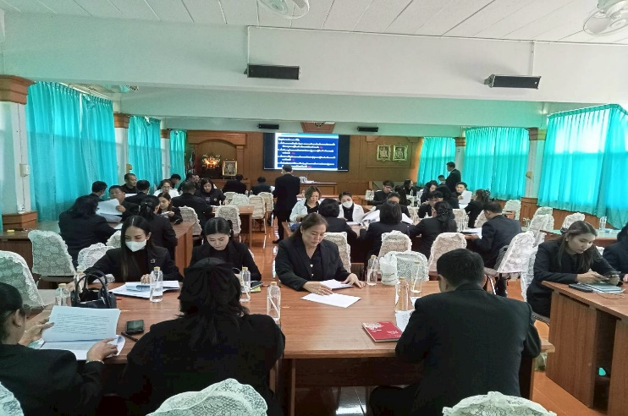
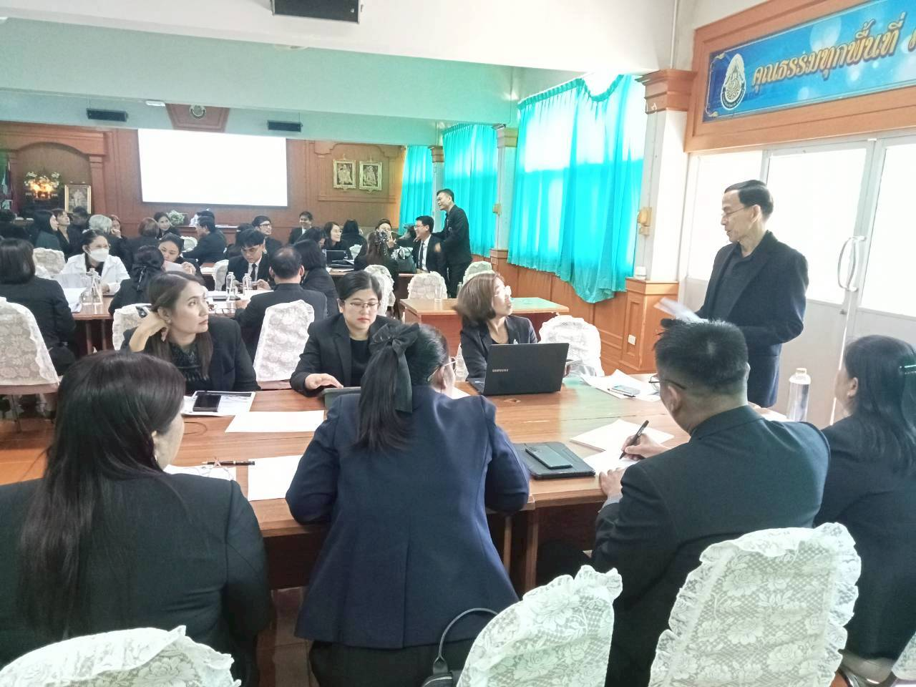 | 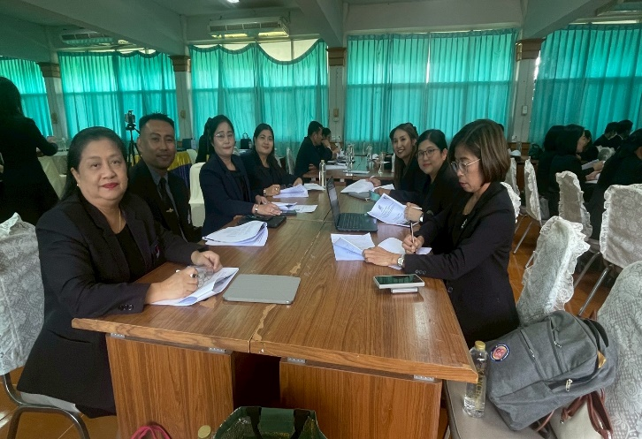
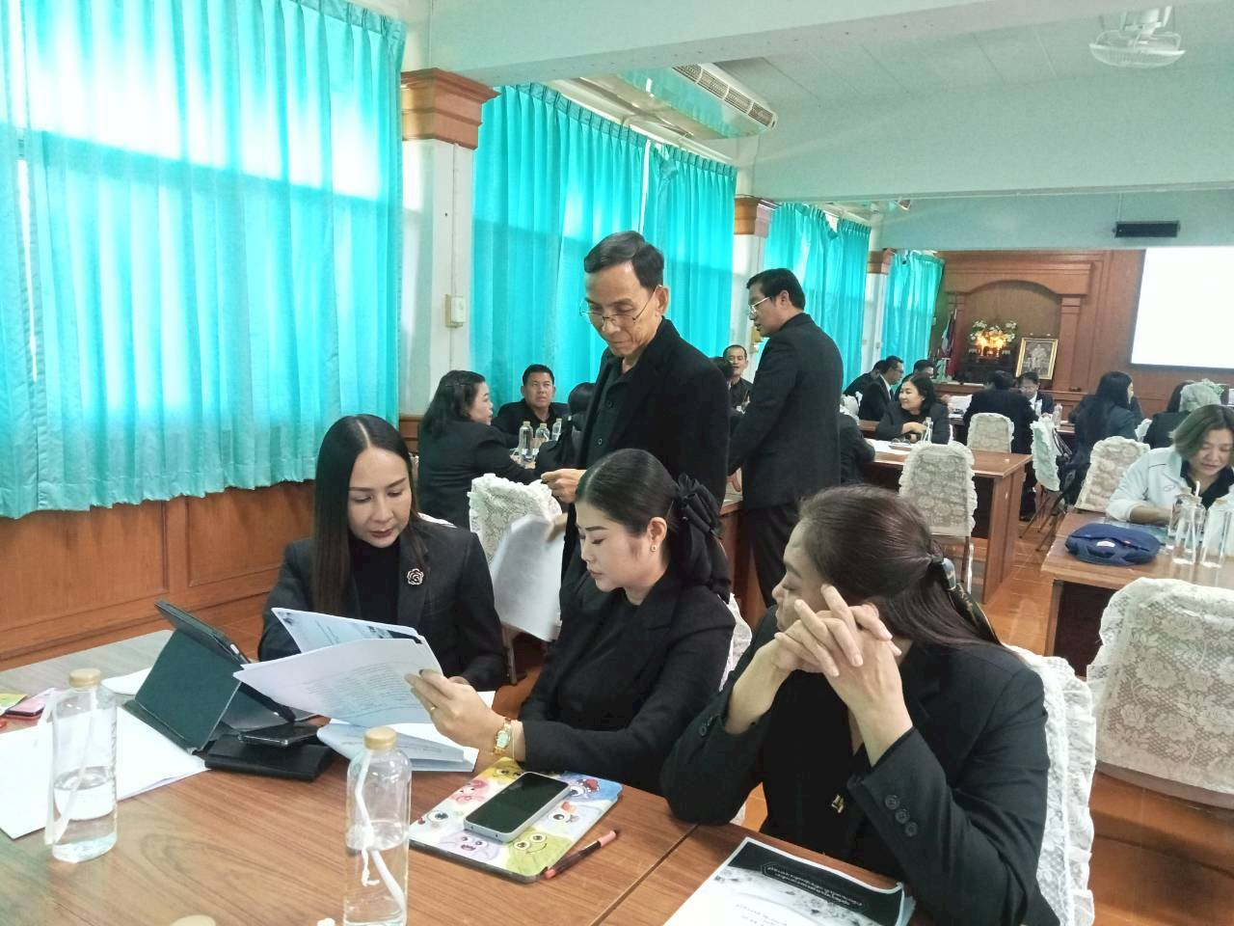 | 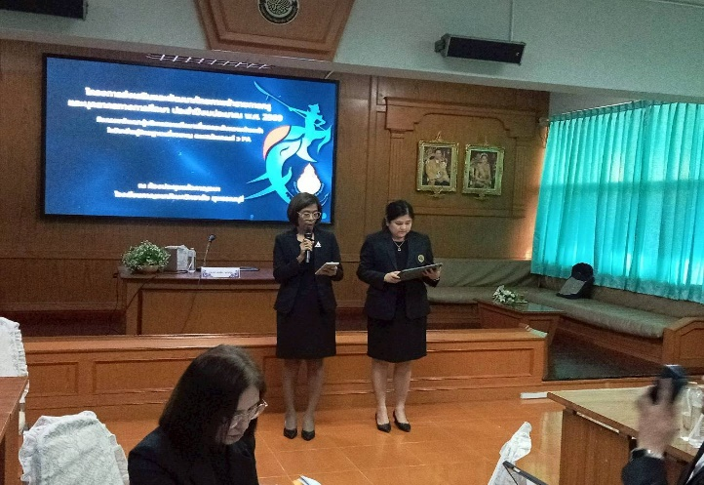
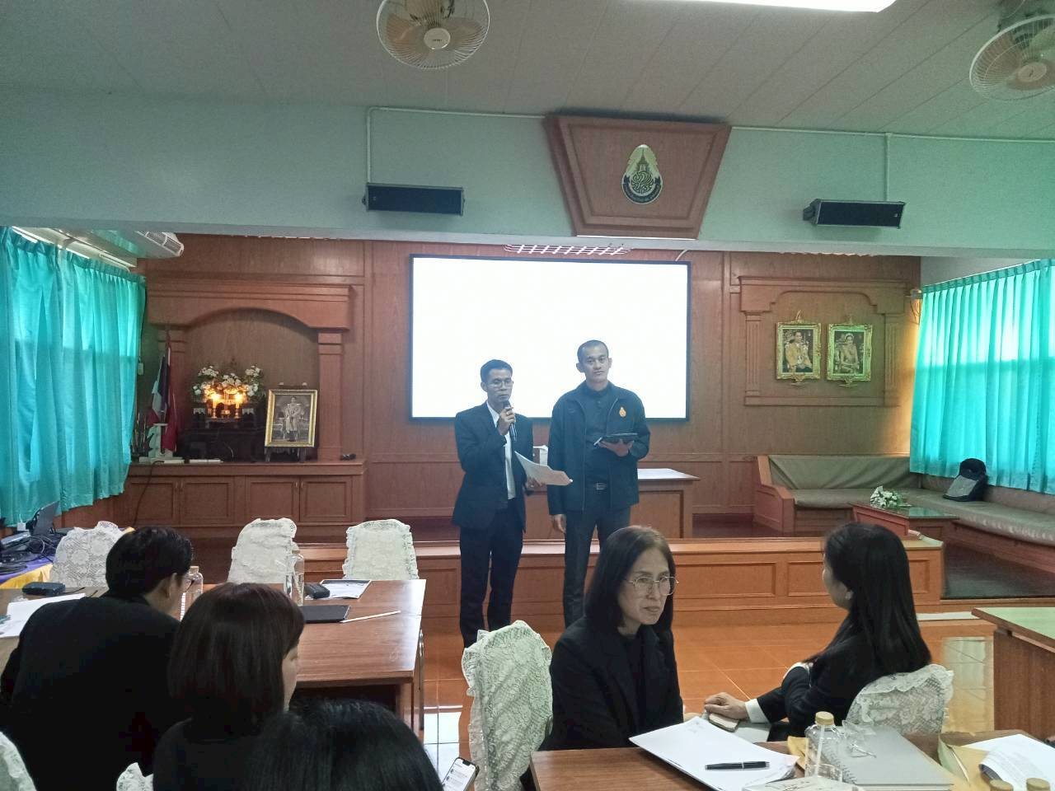 | 



